МДОУ д\с №5 р. п. Земетчино

Конспект
Занятия по элементарной математике (с использованием игровой обучающей ситуации по сказке К. Чуковского «Айболит») в средней группе

Воспитатель: Окунева Н.П.

Задачи:
- учить детей называть числа по порядку в пределах 5
- Учить детей считать движения, считать на слух
- Закреплять умение видеть равночисленные множества предметов, находящихся на большом расстоянии друг от друга
- Упражнять детей в выделении высоты нескольких предметов, приемом приложения на основе сравнения
- Упражнять детей в различении и назывании геометрических фигур, в определении направления расположения предметов от себя (впереди, сзади)
Оборудование: игрушки по сказке, две морковки, 3 грибочка (каждому), розовая полоска, зеленая полоска, набор геометрических фигур.
Ход занятия
Дидактическое задание «Разложи по порядку»: воспитатель предлагает детям разложить перед собой пять разноцветных кругов, просит их сосчитать (один, два, три, четыре, пять. Всего пять кругов) Чтобы узнать количество предметов, нужно считать именно так. А можно посчитать и по-другому, по порядку. Для этого важно указать направление счета. Воспитатель выкладывает на стол разноцветные круги и считает: первый, второй, третий, четвертый, пятый. Просит детей таким же образом посчитать круги у себя на столе. Затем задает вопросы: который по счету слева красный круг? Какой по счету слева синий круг? (Первый, второй, третий, четвертый. Синий круг четвертый по счету слева). Какой по счету справа синий круг? (Первый, второй. Синий круг по счету второй справа). Какой по счету слева зеленый круг? (Первый, второй, третий, четвертый, пятый. Зеленый круг по счету слева пятый). А если считать справа, какой зеленый круг по счету? (Первый. По счету справа зеленый круг первый.) Вопросы можно варьировать, меняя направление счета.
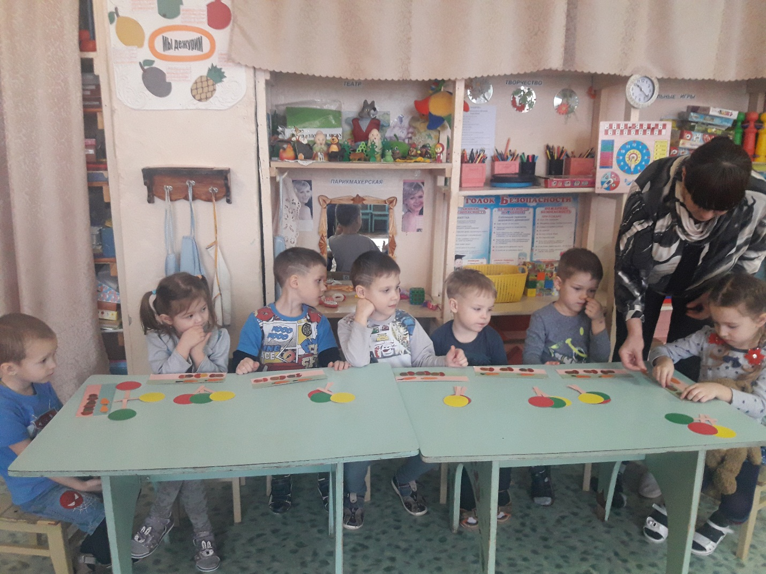
Дидактическое задание «Кто пришел к Айболиту?». Воспитатель читает детям стихотворение и выставляет на стол фигурки животных:
Добрый доктор Айболит
Он под деревом сидит.
Приходи к нему лечиться
И корова, и волчица,
И жучок, и червячок,
И медведица!
Всех излечит, исцелит
Добрый доктор Айболит!
Далее воспитатель задает детям вопросы: перечислите всех, кто пришел к доктору Айболиту (Корова, волчица, жучок, червячок и медведица). Сколько их всего? (Пять) Какой по счету пришла к доктору корова? (Первой) Волчица? (Второй) Жучок? (Третьим.) Червячок? (Четвертым.) Медведица? (Пятой.)
Кто пришел к доктору третьим? (Жучок) Посчитайте (Первый, второй, третий.) Кто пришел пятой? (Медведица) Посчитайте (Первая, вторая, третий, четвертая, пятая.) Кто пришел к Айболиту второй? (Волчица.) Посчитайте Первая, вторая.)
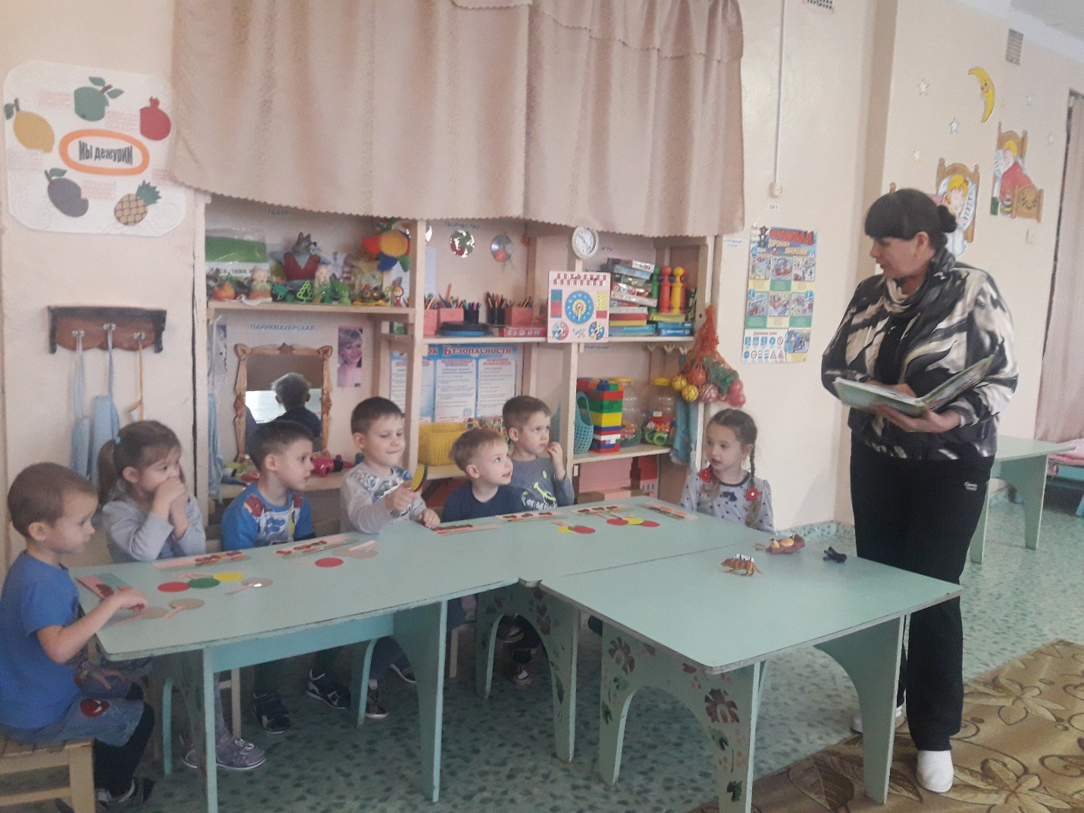
Подвижная игра «Где правая, где левая»: воспитатель предлагает детям встать и поделиться на две команды. По сигналу воспитателя колонны детей идут в разные стороны. По команде «налево» или «направо» дети поворачиваются в соответствующую сторону и останавливаются. Кто ошибается, выходит из игры. Игра продолжается. Выигрывает команда с наименьшим количеством выбывших.
Дидактическое задание «Разложи по порядку»: воспитатель просит детей разложить по порядку картинки с изображением разных частей суток, начиная с ночи, затем с утра, с вечера, с дня и рассказать, что сделали, например: (на первом месте ночь, на втором утро, на третьем день, на четвертом вечер).

